前鎮國中教職員工生同住家人確診通報單 1110625修正
請填寫以下資料(每題皆必填)，回傳 健康中心
1.基本資料(1)姓名: (2)班級: (3)座號:
2.家人稱謂(如父、母):
3.家人經醫生診斷確診:快篩陽日期 。
4.檢附資料:接觸者居隔書。如未領到，先交確診者確診簡訊或居隔書。
簽名: 日期:
★備註：
- 依據教育部規定，考量校園防疫，教職員工生自主防疫期間以不到校為原則。返校前，如有症狀請盡速就醫暫不到校。
- 教職員工同住家人確診，請主動通報單位主管【班務/業務】、教務處【課務】、人事室【差勤】。
- 學生同住家人確診，請導師協助通報教務處【課務】、營養師【停供午餐】、追蹤該生接觸者居隔書，回報健康中心。
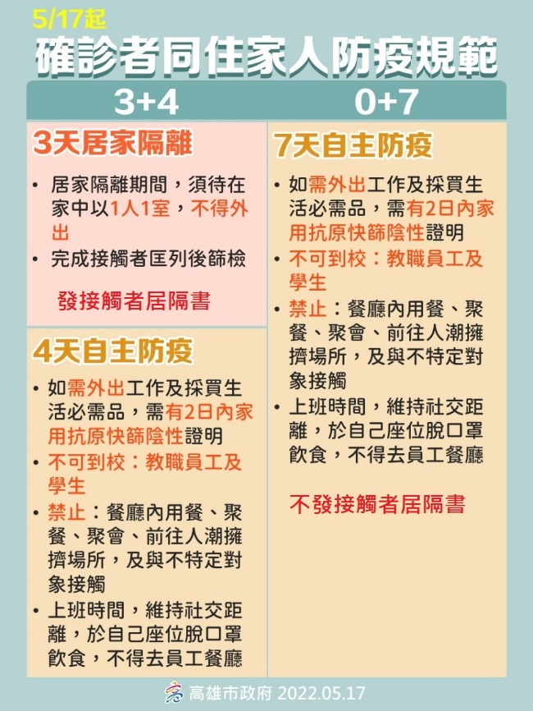 | 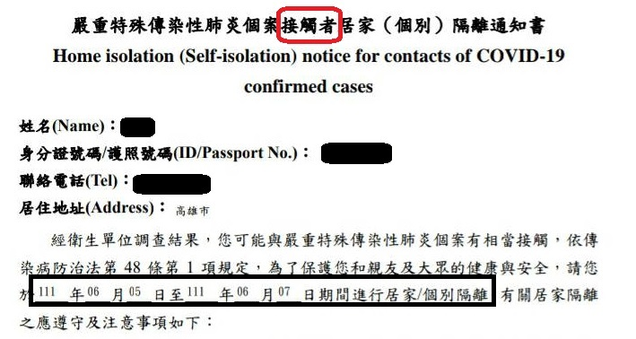  說明:確診者同住家人視為「密切接觸者」，可自選3+4或0+7(已打3劑疫苗)方案。如左圖  (1)3+4方案:依據接觸者居隔書，自加4天自主防疫，如上圖6/5~6/7居隔、6/8~6/11自主防疫。  (2)0+7方案:自主防疫不發居隔書，請依確診者居隔書日期不到校，並檢附確診者居隔書為請假、通報依據。

